Prompt de construcción — yaguar.com.ar
Generado a partir del análisis automatizado de https://yaguar.com.ar/ el 2026-08-23T14:00:22.376Z.
> Copiá todo lo que sigue y pasáselo a la IA que va a construir la aplicación. Los valores son mediciones reales del sitio del cliente, no estimaciones.

1. Objetivo
Construir una aplicación web equivalente en estructura y propósito a yaguar.com.ar, con mejor rendimiento, accesibilidad y mantenibilidad. Replicar la arquitectura de información y el tipo de componentes, no copiar textos, imágenes, logos ni marcas del original: usar contenido propio o placeholders.
Contexto del original: Supermercado Mayorista Yaguar – Parque Chacabuco — Supermercado mayorista con sucursales en todo el país.

2. Stack y decisiones técnicas
Detectado en el original: jquery, wordpress · WooCommerce, Elementor, Swiper, Font Awesome, Google Tag Manager, Google Analytics, Meta Pixel, reCAPTCHA
- El original es WordPress: reemplazar por Next.js (App Router) consumiendo el contenido vía API/headless, o mantener WP solo como CMS.
- Estilos: usar Tailwind CSS con los tokens de este documento en tailwind.config (el original usa CSS propio).
- Es un e-commerce: prever catálogo, ficha de producto, carrito y checkout. Datos vía API; no hardcodear productos.
- TypeScript en strict mode. Componentes con props tipadas y variantes explícitas (evitar clases duplicadas).

3. Design tokens (medidos por frecuencia de uso real)
Color
Rol | Valor | Uso en el original
surface-1 (fondo base) | #ffffff | 91 elementos
surface-2 | #d81d14 | 34 elementos
surface-3 | #f8f8f8 | 25 elementos
surface-4 | #000000 (0.60) | 9 elementos
surface-5 | #3ebd4e | 8 elementos
text-1 (texto base) | #333333 | 1085 elementos
text-2 | #ffffff | 266 elementos
text-3 | #cc3366 | 199 elementos
text-4 | #2c2c2c | 176 elementos
border-1 | #2c2c2c | 6 elementos
border-2 | #e1e1e1 | 6 elementos

Gradientes en uso: conic-gradient(rgb(254, 211, 52) 0deg, rgb(254, 211, 52) 40deg, rgb(196, 230, 62) 40deg, rgb(196, 230, 62) 80deg, rgb(52 · linear-gradient(rgb(250, 96, 96) 0%, rgb(181, 23, 15) 100%)
> Ajustar estos colores donde no lleguen a WCAG AA (ver sección 9) manteniendo la identidad.
Tipografía
- Familias: Montserrat, sans-serif, -apple-system, BlinkMacSystemFont, "Segoe UI", Roboto, sans-serif, "Font Awesome 5 Brands"
- Escala de tamaños en uso: 11px · 11.05px · 13px · 14px · 15px · 16px · 18px · 20px
- Pesos: 400, 600, 500, 700, 900
- Line-heights: 24px, normal, 20px, 21px
- Letter-spacing: 0.15px, 0.3px
Elemento | font-size | weight | line-height
body | 16px | 400 | 24px
h2 | 28px | 600 | 33.6px
h4 | 14px | 600 | 19.6px
p | 22px | 700 | 22px
button | 15px | 600 | 15px

Fuentes propias declaradas: dashicons (400, font-display: (no declarado)) · Font Awesome 6 Brands (400, font-display: block) · Font Awesome 6 Free (400, font-display: block) · Font Awesome 6 Free (900, font-display: block). Cargarlas con font-display: swap y preload solo la del hero.
Consistencia del original: 5 familias, 23 tamaños, 5 pesos distintos. Consolidar a una escala de 7-9 pasos.
Espaciado, radios y elevación
- Radios: 3px · 8px · 12px · 30px · 50% · 100px (el original usa 18 valores distintos: reducir a 3-4)
- Gaps de grilla/flex: 2px · 5px · 7px · 10px · 15px · 20px
- Paddings más usados: 10px 20px, 5px 12px, 15px, 10px, 224.391px 0px 0px
- Sombras: rgba(0, 0, 0, 0.08) 0px 2px 12px 0px · rgba(0, 0, 0, 0.2) 0px 3px 15px 0px · rgba(0, 0, 0, 0.08) 0px 2px 8px 0px (11 distintas: normalizar a 3 niveles de elevación)
- Ancho de contenedor: 1200px, 1005px · padding lateral: 0px / 0px, 20px / 20px
Definir todo esto como variables CSS / tailwind.config y prohibir valores mágicos fuera de la escala.

4. Mapa de páginas a construir
Tipo de página | Ruta del original | Secciones | Componentes destacados | Formularios
Home | / | 11 | 25 cards, 45 carruseles, precios | 5
Listado / categoría | /catalogos-y-ofertas/ | 3 | 2 carruseles | 4
Ficha de producto | /producto/whisky-jb-750cc/ | 3 | 2 carruseles | 4
Contacto / sucursales | /sucursales/ | 3 | 2 carruseles | 4

Construir una ruta por cada tipo de página listado, con su layout propio y componentes compartidos.
Listado / categoría — secciones en orden: div.elementor-element.elementor-element-a2a24d6.e-con-full → ¡Ahorra YA en tus productos favoritos! → div.e-con-inner
Ficha de producto — secciones en orden: div.elementor-element.elementor-element-a2a24d6.e-con-full → Alta Graduación > Bodega → div.e-con-inner
Contacto / sucursales — secciones en orden: div.elementor-element.elementor-element-a2a24d6.e-con-full → div.elementor.elementor-1257 → div.e-con-inner

4b. Estructura del home (orden de scroll del original)
# | Sección | Encabezado | Alto | Layout | Contenido
1 | div.elementor-element.elementor-element-a2a24d6.e-con-full | — | 132px (0.15 vh) | flex, 2 col | 2 img, 65 links, 1 btn, 62 items
2 | div.yaguar-slider | — | 478px (0.53 vh) | block | 5 img, 2 links, 7 btn
3 | div#yaguar-carrusel-586.yaguar-carrusel-wrapper.sin-tapa | MÁS PRODUCTOS. MÁS AHORRO. | 550px (0.61 vh) | block | 8 img, 4 btn, 8 items
4 | div#yaguar-carrusel-600.yaguar-carrusel-wrapper.sin-tapa | Los infaltables 🔥 | 550px (0.61 vh) | block | 9 img, 4 btn, 9 items
5 | div#yaguar-carrusel-599.yaguar-carrusel-wrapper.sin-tapa | Todo lo que buscás, al mejor precio | 550px (0.61 vh) | block | 8 img, 4 btn, 8 items
6 | div.e-con-inner | — | 434px (0.48 vh) | flex, 2 col | 10 img, 7 links, 2 btn
7 | div.yaguar-ofertas-grid | — | 772px (0.86 vh) | grid, 3 col | 3 img, 3 links
8 | div.e-con-inner | — | 334px (0.37 vh) | flex, 2 col | 1 img, 1 btn
9 | div.e-con-inner | — | 331px (0.37 vh) | flex, 4 col | 4 img, 4 links
10 | div.e-con-inner | — | 227px (0.25 vh) | flex, 1 col | —
11 | div.e-con-inner | — | 375px (0.42 vh) | flex, 4 col | 2 img, 21 links, 1 btn, 13 items

Alto total del home: 4878px (5.4 viewports). 11 bloques de primer nivel.
Navegación principal
- 1 ítems de primer nivel, 22 links en total, header position: static.
- Sucursal Parque Chacabuco
Footer: 0 columnas, 21 links, 6 redes, con formulario de newsletter.
Capas fijas: otro (fixed, z-index 99). Definir una escala de z-index documentada.

5. Componentes a construir
Componente | Cantidad en el original | Nota de implementación
links | 319 | links internos con el router, externos con rel="noopener"
prices | 75 | formateo de moneda centralizado (Intl.NumberFormat es-AR)
images | 72 | componente de imagen optimizada (AVIF/WebP + sizes)
buttons | 54 | un solo componente Button con variantes
svg | 54 | sprite o componentes de ícono, no SVG inline duplicado
carousels | 45 | accesible por teclado, con pausa; considerar scroll-snap en lugar de librería
accordions | 42 | <details> o accordion accesible con aria-expanded
modals | 35 | <dialog> nativo o Radix, con foco atrapado y cierre por Escape
inputs | 34 | componente Input con label obligatorio
cards | 25 | componente Card con variantes
badges | 18 | componente Badge con variantes semánticas
pagination | 6 | links reales navegables, no solo JS
forms | 5 | validación accesible con mensajes asociados al campo

Variantes de botón detectadas (usar como base del componente Button)
Variante | Usos | Fondo | Texto | Radio | Padding | Tamaño de fuente | Peso
primary | 6 | rgba(0, 0, 0, 0.6) | rgb(255, 255, 255) | 50% | 0px | 18px | 600
secondary | 4 | rgba(255, 255, 255, 0.5) | rgb(204, 51, 102) | 50% | 0px | 16px | 600
ghost | 3 | rgb(216, 29, 20) | rgb(204, 51, 102) | 50% | 0px | 16px | 600
alt-2 | 3 | rgb(221, 221, 221) | rgb(204, 51, 102) | 50% | 0px | 16px | 600
alt-3 | 2 | rgba(255, 255, 255, 0.9) | rgb(51, 51, 51) | 50% | 8px 16px | 16px | 600
alt-4 | 1 | rgb(216, 29, 20) | rgb(255, 255, 255) | 100px | 10px | 15px | 600

El original tiene 10+ firmas de estilo distintas para botones: consolidar en 3-4 variantes (primary, secondary, ghost, destructive) × tamaños (sm, md, lg).
Variantes de card
Variante | Usos | Fondo | Radio | Sombra | Padding | Tamaño típico
card-1 | 25 | rgb(255, 255, 255) | 12px | rgba(0, 0, 0, 0.08) 0px 2px 12px 0px | 0px | 264x364

Formularios del original
- Form 1 — POST → (mismo), submit "Suscribirme": postid (hidden), formid (hidden), referertitle (hidden), queriedid (hidden), formfields[name]* (text), formfields[field9b80a37]* (text), formfields[field98c54cd]* (number), formfields[email]* (email), formfields[fieldbfa18aa]* (tel), formfields[field5284703]* (select), formfields[fieldddad85e]* (checkbox)
- Form 2 — POST → (mismo), submit "Enviar": postid (hidden), formid (hidden), referertitle (hidden), queriedid (hidden), form_fields[email]* (text)
- Form 3 — POST → (mismo), submit "Ingresá": username (text), password (password), user-registration-login-nonce (hidden), wphttpreferer (hidden), redirect (hidden), previouspage (hidden)
- Form 4 — POST → (mismo), submit "Ingresá": username (text), password (password), user-registration-login-nonce (hidden), wphttpreferer (hidden), redirect (hidden), previouspage (hidden)
Carruseles: 8 en el home (custom/desconocido, Swiper), con 508/0/17/16/7/9/9/9 slides. Alguno tiene autoplay: en la nueva app el autoplay debe poder pausarse y respetar prefers-reduced-motion.

5b. Catálogo y modelo de datos
El sitio muestra 4 cards de producto con 2 campos en promedio, 4 por fila, de 240x300.
Campo | Cards que lo muestran | Obligatorio en el modelo
imagen | 4 | sí
marca | 2 | opcional
título | 2 | opcional

Modelo de negocio detectado:
- Los precios están detrás de login: prever precios por cliente y contenido condicionado a la sesión.
- Hay 1 selectores de cantidad en la grilla: se puede agregar al carrito desde el listado, sin entrar al producto.
- Pide CUIT: el registro es de empresas, con validación de CUIT y probablemente aprobación manual.
- Vocabulario del rubro presente: cuit, sucursal, iva.
Orden de los campos en la card (243x299, radio 0px, padding 10px): imagen → marca

6. Comportamiento responsive
- Breakpoints declarados en el CSS original: 320, 360, 440, 460, 479, 480, 575, 576, 600, 620, 640, 650, 662, 673, 710, 767, 768, 769, 782, 900, 910, 955, 968, 991, 992, 1024, 1025, 1040, 1110, 1168, 1200, 1218
- Breakpoints a implementar: 640 / 768 / 1024 / 1280 / 1536 (Tailwind por defecto), verificando además 360px.
- Menú: colapsar a hamburguesa por debajo de 1920px, con panel accesible (foco atrapado, cierre por Escape).
- Contenedor: máximo 1200px, centrado, con padding lateral 0px / 0px.
Ancho | Cards por fila | Links de nav visibles | Alto de header | h1
360px | 1 | 0 | 172 | 22px
390px | 1 | 0 | 784 | 19px
768px | 8 | 0 | 812 | 19px
1024px | 8 | 0 | 812 | 28px
1280px | 8 | 1 | 162 | 28px
1440px | 8 | 1 | 162 | 28px
1920px | 8 | 1 | 162 | 28px

- De 360px a 390px: h1 22px → 19px; header 172px → 784px; alto de página 7.8 → 8.8 viewports
- De 390px a 768px: cards por fila 1 → 8; header 784px → 812px
- De 768px a 1024px: h1 19px → 28px; columnas de grid [1] → [3]; alto de página 9.3 → 6.9 viewports
- De 1024px a 1280px: links de nav visibles 0 → 1; header 812px → 162px; alto de página 6.9 → 5.3 viewports
Requisito duro: ningún breakpoint entre 320px y 1920px puede tener scroll horizontal.

7. Movimiento e interacción
- Duraciones del original: 0.3s, 0.3s, 0.3s, 0.3s, 0.3s, 0.4s, 0.3s, 0.3s, 0.3s, 0.4s · easings: ease, ease-out, ease-in-out
- Propiedades animadas: transform, box-shadow, background, border, all
- En :hover cambian: background-color, color, background-image, background-attachment, background-clip
- 579 elementos con transición y 3 con animación; 37 @keyframes declarados.
- Animación al hacer scroll en el original: clases de reveal/animate: 2. Reimplementar con IntersectionObserver liviano, animando solo transform y opacity.
- En hover, los botones del original cambian: backgroundColor, color, borderTopColor, outlineColor. Replicar ese tipo de respuesta, no necesariamente los valores.
- Foco de teclado del original: visible (1px auto rgb(16, 16, 16)).
- Filtros: panel que se abre con un botón, undefined checkboxes.
- Carrito: popover de undefined a la undefined.
- Estandarizar en 3 duraciones (150ms micro, 250ms normal, 400ms entrada) y un easing por tipo. Respetar prefers-reduced-motion.

8. Contenido y datos
- El home del original tiene 3511 caracteres de texto visible, 72 imágenes y 319 links.
- Todo el contenido debe venir de datos (JSON/CMS/API), no hardcodeado en el markup.
- SEO: title y meta description por página, canonical, Open Graph, y JSON-LD.
- Idioma: lang="es-AR". Formatear moneda y fechas con Intl.
- Propuestas de valor que ya comunica: "Ir al contenido" · "EN YAGUAR, AGOSTO RINDE MÁ$ 😎" · "EN YAGUAR, AGOSTO RINDE MÁ$ 💲" · "Sucursal Parque Chacabuco" · "WhatsApp Oficial"
- CTAs en uso: "Acceso Comerciantes" (1) · "Suscribirme" (1) · "Tu opinión nos interesa" (1). Mantener el mismo vocabulario para no confundir al usuario.
- Promesas que hay que sostener en la app nueva: atención al cliente, newsletter.
- Taxonomía de la navegación: Catálogos y Ofertas · Marcas Propias · Promociones Bancarias · Gift Cards · Recetas · Nosotros
- Tono: indeterminado, 24 palabras por oración, 29.5% de mayúsculas sostenidas. Escribir los textos nuevos con ese registro.

9. Mejoras obligatorias respecto del original
- 6 botones sin nombre accesible. Todo botón de solo ícono lleva aria-label.
- Jerarquía de encabezados con saltos (el primer heading es h2, no h1; salto h2 → h4 en "LECHE UAT SAN REMO ENTERA/DESCREMADA x 1"). Respetar h1 → h2 → h3 sin saltear niveles.
- El original tiene 0 h1. Usar exactamente uno por página.
- 396 elementos focusables sin foco visible. Mantener un :focus-visible claro.
- Agregar "saltar al contenido principal" (skip link), que el original no tiene.
- Contraste: 8 combinaciones por debajo de WCAG AA. Ajustar la paleta para cumplir 4.5:1 en texto normal y 3:1 en texto grande.
- Rendimiento: 37 imágenes sin width/height (causan CLS). Declarar siempre las dimensiones o usar next/image.
- 41 imágenes se descargan a más del doble del tamaño en que se muestran. Servir tamaños responsivos con srcset/sizes.
- 12 imágenes sin estrategia de carga: loading="lazy" fuera del viewport inicial y priority solo para la del hero.
- CLS del original: 0.3444 (objetivo < 0.1). Reservar espacio para banners, sliders y fuentes.
- El original hace 207 requests (6350 KB) desde 11 dominios de terceros. Reducir terceros y agrupar assets propios.
- Táctil: 63 de 85 áreas clicables miden menos de 36px en 360px. Mínimo 44x44px.
- SEO: no hay datos estructurados JSON-LD. Agregar Organization/WebSite y Product o Article según corresponda.

9b. Referencias visuales del original
Recortes reales de los componentes y zonas descriptos arriba (mismo orden que las tablas de la sección 5):
Carrusel Footer Primer formulario Header Primera sección / hero Navegación Botón variante 1 Botón variante 10 Botón variante 2 Botón variante 3 Botón variante 4 Botón variante 5 Botón variante 6 Botón variante 7 Botón variante 8 Botón variante 9 Card variante 1 Foco de teclado en el botón principal Botón 1 en hover Botón 2 en hover Botón 3 en hover Input variante 1 Input variante 2 Input variante 3 Card de producto 1 Card de producto 2 Card de producto 3
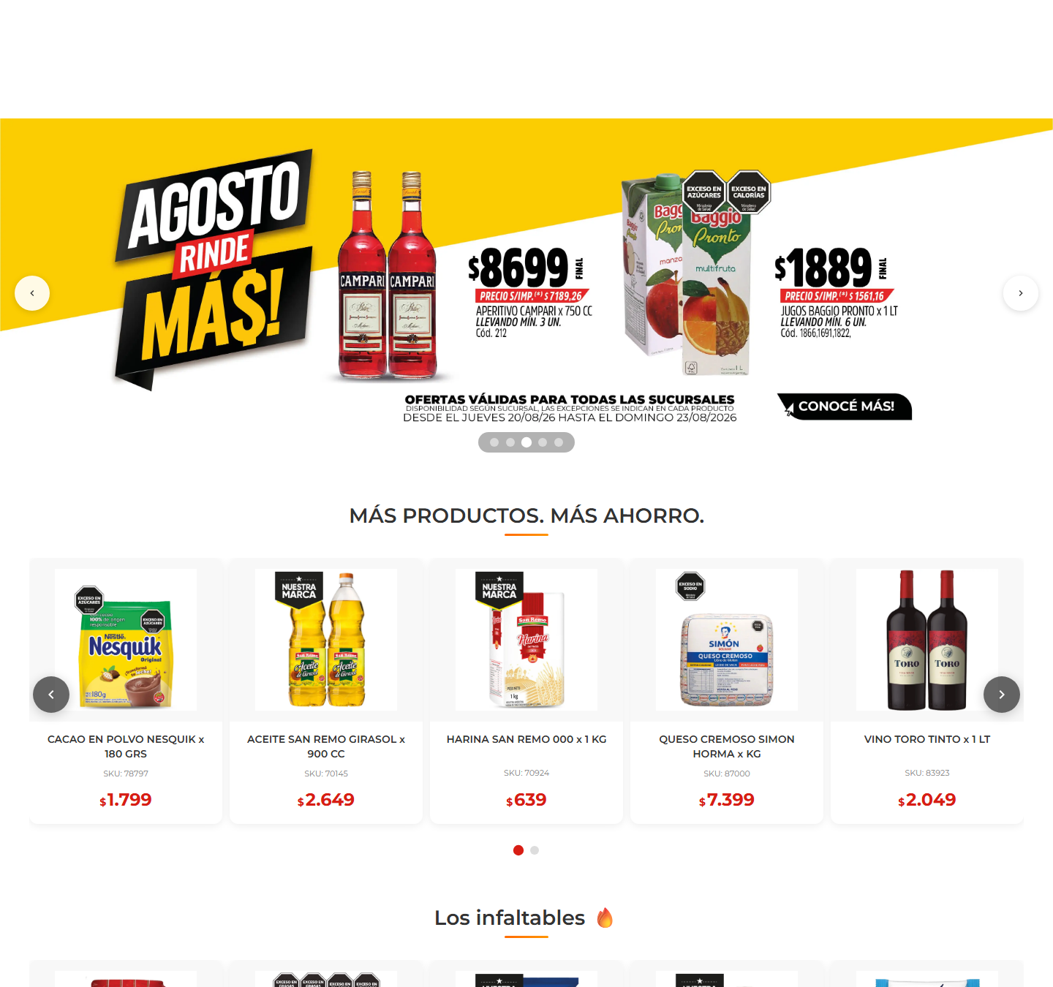
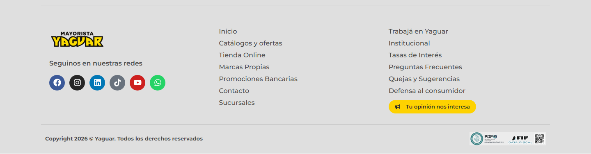
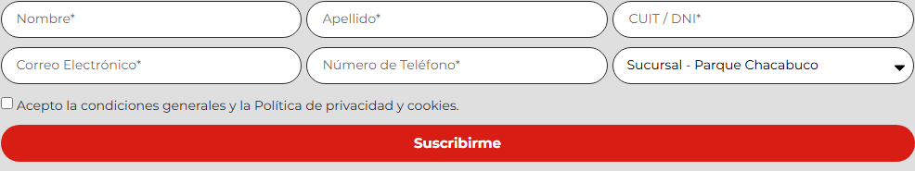
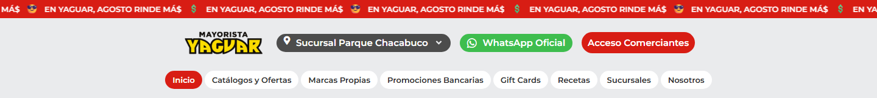
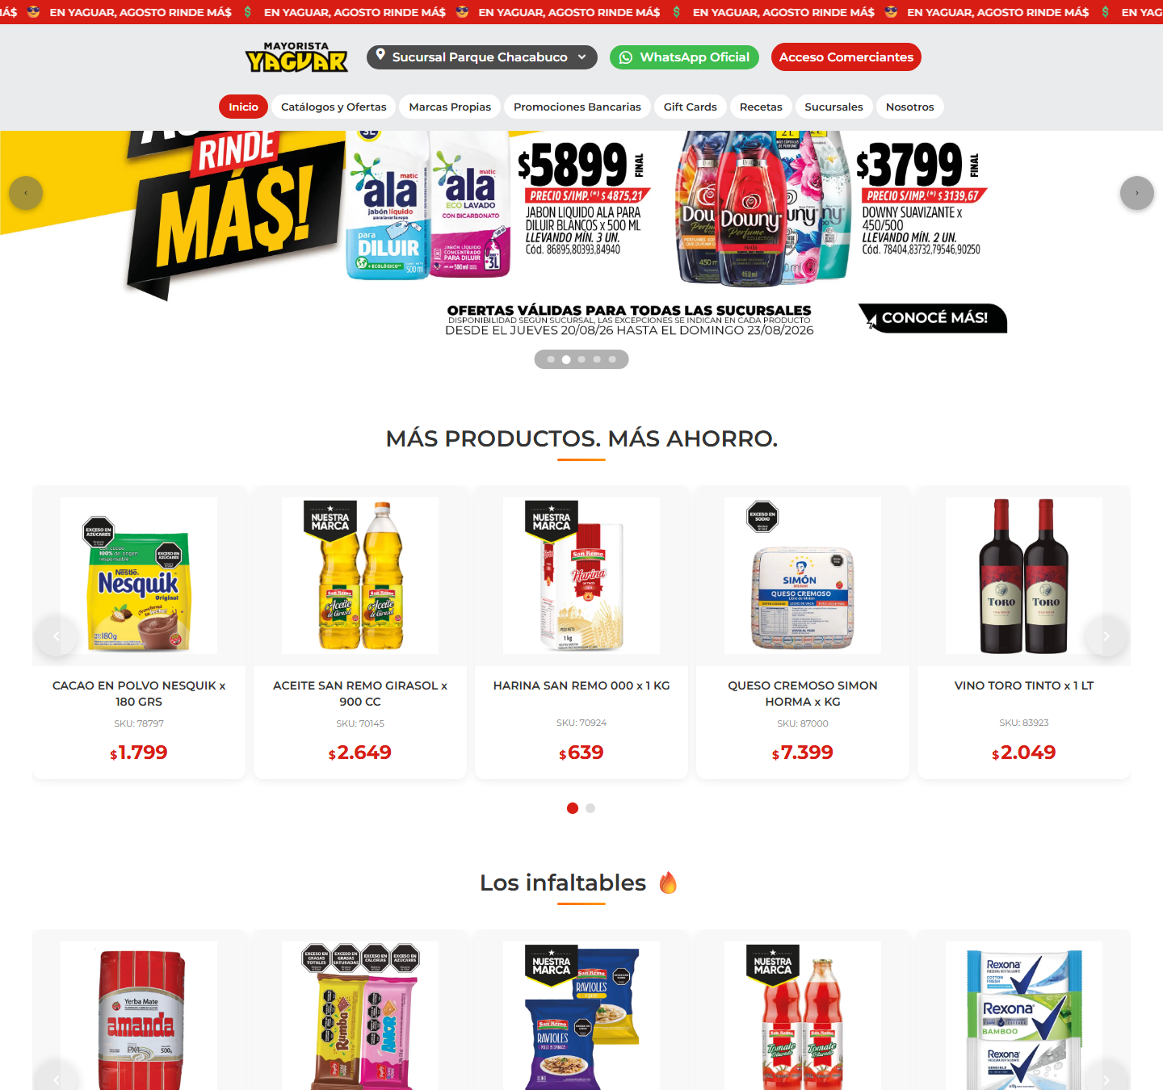



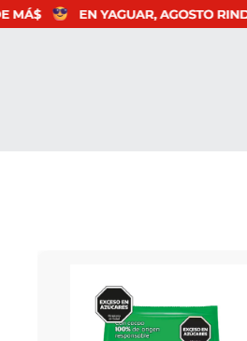



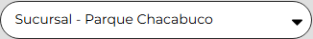
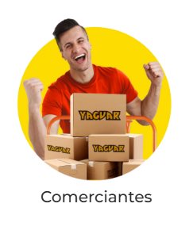
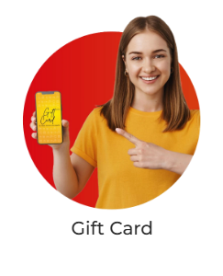
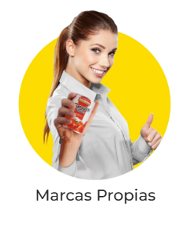

10. Criterios de aceptación
Métrica | Original | Objetivo
LCP | sin dato | < 2500 ms
CLS | 0.3444 | < 0.1
FCP | 800 ms | < 1800 ms
TTFB | 60 ms | < 800 ms
Requests | 207 | < 124
Peso transferido | 6350 KB | < 3810 KB
Nodos DOM | 2393 | < 1436
Imágenes sin alt | 0 | 0
Inputs sin label | 0 | 0
Fallos de contraste AA | 8 | 0
Overflow horizontal | no | no, en ningún breakpoint
Errores de consola | 0 | 0

Línea base de Lighthouse del sitio actual (perfil mobile, con throttling — estos son los números a superar):
Categoría / métrica | Original | Objetivo
Performance | 43/100 | ≥ 90
Accesibilidad | 83/100 | ≥ 95
Best practices | 79/100 | ≥ 95
SEO | 85/100 | ≥ 95
LCP | 5.1 s | < 2,5 s
TBT | 1,460 ms | < 200 ms
CLS | 0 | < 0,1
Speed Index | 6.1 s | < 3,4 s

Oportunidades que Lighthouse marca en el original y que la nueva app no debe repetir:
- Eliminate render-blocking resources (ahorro estimado 1829 ms)
- Reduce unused JavaScript (ahorro estimado 390 ms) (239 KB)
- Reduce unused CSS (ahorro estimado 190 ms) (51 KB)
- Serve images in next-gen formats (ahorro estimado 190 ms) (202 KB)
- Properly size images (2372 KB)
- Lighthouse ≥ 90 en Performance, Accessibility, Best Practices y SEO (mobile, con throttling).
- Navegación completa por teclado, con foco visible en todos los elementos interactivos.
- Sin scroll horizontal entre 320px y 1920px.

11. Entregables esperados
- Proyecto que compila y corre con npm install && npm run dev.
- Tokens de diseño centralizados (variables CSS + config del framework de estilos).
- Componentes reutilizables tipados, con las variantes de la sección 5.
- Las secciones de la sección 4 armadas con datos de ejemplo.
- README con estructura de carpetas, decisiones tomadas y cómo reemplazar el contenido de ejemplo.
No incluir: logos, marcas, fotos ni textos del sitio original. Usar placeholders propios.

